GNU/Linux
GNU/Linux (произносится «гну слэш ли́нукс») — свободная UNIX-подобная операционная система. Она основана на системных программах, разработанных в рамках проекта GNU, и на ядре Linux. Зачастую, по историческим причинам и для краткости, эту систему называют просто «Linux».
GNU/Linux работает на PC-совместимых системах семейства Intel x86, а также на IA-64, AMD64, PowerPC, ARM и многих других.
К операционной системе GNU/Linux также часто относят программы, дополняющие эту операционную систему, и прикладные программы, делающие её полноценной многофункциональной операционной средой.
В отличие от большинства других операционных систем, GNU/Linux не имеет единой «официальной» комплектации. Вместо этого GNU/Linux поставляется в большом количестве так называемых дистрибутивов, в которых программы GNU соединяются с ядром Linux и другими программами. Наиболее известными дистрибутивами GNU/Linux являются Slackware, Red Hat, Fedora, Mandriva, SuSE, Debian, Gentoo, Ubuntu. Из дистрибутивов российских разработчиков наиболее известны ALT Linux и ASPLinux.

Название
Хотя название этой ОС на английском пишется и звучит, как «GNU/Linux» («гну слэш ли́нукс»), это не всегда удобно в других языках. Поэтому, если можно показать равноправность GNU и Linux лучшим способом — например, GNU+Linux (гну плюс линукс), GNU-Linux (во французском), или GNU con Linux (в испанском), лучше использовать его, чем «GNU Linux» («гну ли́нукс»), подразумевающее, что ядро «Linux» было разработано или принадлежит проекту GNU.[1]

Разработка
В отличие от Microsoft Windows, Mac OS (Mac OS X) и коммерческих UNIX-подобных систем, GNU/Linux не имеет географического центра разработки. Нет и организации, которая владела бы этой системой; нет даже единого координационного центра. Программы для GNU/Linux — результат работы тысяч проектов. Некоторые из этих проектов централизованы, некоторые сосредоточены в фирмах, но большинство объединяют программистов со всего света, которые знакомы только по переписке. Создать свой проект или присоединиться к уже существующему может любой и, в случае успеха, результаты работы станут известны миллионам пользователей. Пользователи принимают участие в тестировании свободных программ, общаются с разработчиками напрямую, что позволяет быстро находить и исправлять ошибки и реализовывать новые возможности.

История развития UNIX-систем.

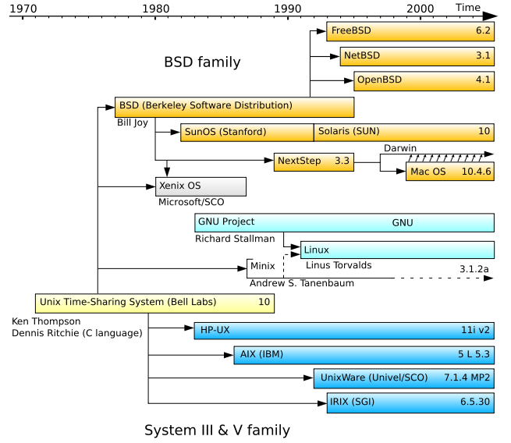

GNU/Linux является UNIX-совместимой, однако основывается на собственном исходном коде

Именно такая гибкая и динамичная система разработки, невозможная для проектов с закрытым кодом, определяет исключительную экономическую эффективность GNU/Linux. Низкая стоимость свободных разработок, отлаженные механизмы тестирования и распространения, привлечение людей из разных стран, обладающих разным видением проблем, защита кода лицензией GPL — всё это стало причиной успеха свободных программ. [1]
Конечно, такая высокая эффективность разработки не могла не заинтересовать крупные фирмы, которые стали открывать свои проекты. Так появились Mozilla (Netscape, AOL), OpenOffice.org (Sun), свободный клон Interbase (Borland) — Firebird, SAP DB (SAP). IBM способствовала переносу GNU/Linux на свои мейнфреймы.
С другой стороны, открытый код значительно снижает себестоимость разработки закрытых систем для GNU/Linux и позволяет снизить цену решения для пользователя. Вот почему GNU/Linux стала платформой, часто рекомендуемой для таких продуктов, как Oracle Database, DB2, Informix, SyBase, SAP R3, Domino.
Сообщество GNU/Linux поддерживает связь посредством групп пользователей Linux.

Дистрибутивы GNU/Linux
Развитие дистрибутивов GNU/Linux

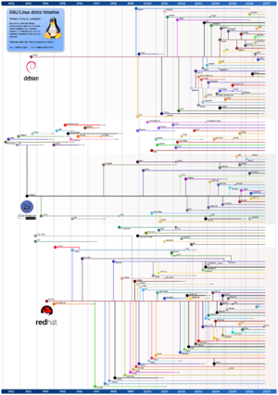

Большинство пользователей для установки GNU/Linux используют дистрибутивы. Дистрибутив — это не просто набор программ, а ряд решений для разных задач пользователей, объединённых едиными системами установки, управления и обновления пакетов, настройки и поддержки. Самые распространённые в мире дистрибутивы:
- американский Red Hat и его наследник Fedora;
- немецкий SuSE;
- французский Mandriva (бывший Mandrake);
- не имеющий национальной принадлежности международный дистрибутив Debian GNU/Linux;
- один из самых старых дистрибутивов Slackware;
- сравнительно молодой и активно развивающийся дистрибутив Gentoo;
- очень молодой, но перспективный дистрибутив Ubuntu и его форк Kubuntu, использующий KDE вместо Gnome.
Помимо перечисленных, существует множество других дистрибутивов, как базирующихся на перечисленных, так и созданных с нуля и зачастую предназначенных для выполнения ограниченного количества задач. Каждый из них имеет свою концепцию, свой набор пакетов, свои достоинства и недостатки. Ни один не может удовлетворить всех пользователей, а потому рядом с лидерами благополучно существуют другие фирмы и объединения программистов, предлагающие свои решения, свои дистрибутивы, свои услуги. Существует множество LiveCD, построенных на основе GNU/Linux, например, Knoppix. LiveCD позволяет запускать GNU/Linux непосредственно с компакт-диска, без установки на жёсткий диск.
Для желающих досконально разобраться с GNU/Linux подойдёт любой из дистрибутивов, однако довольно часто для этой цели используются так называемые source-based дистрибутивы, то есть предполагающие самостоятельную сборку всех (или части) компонентов из исходных кодов, такие как LFS, Gentoo или CRUX.
Темы для изучения:
История Создания.
Загрузка.
Авторизация пользователей.
Возможности командной строки.
Особенности Файловой системы.
Способ получение документации.
Способ установки и обновление программ.
Межпроцессорное взаимодействие.
fork.

